（一）
1-4為題組
閱讀資料，回答1-4題。
2003年SARS疫情重挫臺灣當年第一季經濟成長率，同年七月WHO宣布將臺灣從SARS疫區名單除名，延宕的消費與生產出口逐漸恢復，加上國際經濟情勢變化，政府亦祭出多項振興政策，帶動2004年整體經濟回溫。相似的經濟觸底後反彈的情形也出現在H1N1病毒爆發流行隔年。
下列圖表，「表一」是2003年國內外相關單位對SARS影響臺灣經濟的預測，「圖一」是2001年至2010年臺灣經濟成長率與實徵稅收的歷年變化，「圖二」是1999年第一季至2010第一季全國房屋成交量指數與可能成交價指數趨勢圖。

研判單位 | 影響程度
行政院  經建會 | 依據主計處五月預測，國際景氣下滑與SARS疫情衝擊將使本年成長率較二月預測的3.68%下修至2.62%，惟執行擴大公共投資與SARS防治及紓困方案，可帶動經濟成長。依據經建會評估，若擴大公共建設執行率達九成，則今年我國經濟成長率仍可達3.09%。
財政部 | 估計2003年全年稅收短徵數高達一千零六十六億元，較年初預測可收賦稅下修8.6%；其中四、五、六月受 SARS 影響的稅收短徵數為一百一十八億元。
國際貨幣基金組織（IMF） | 近年美伊戰爭重創國際經濟，由於戰事即將進入尾聲，年初IMF預測全球進入景氣復甦階段，卻又在此時爆發SARS，重創亞洲的觀光業與航空業，衝擊投資信心。若疫情無法獲得有效控制，經濟成長率將較去年下降0.8%。
表一 2003年國內外相關單位對SARS影響臺灣經濟的預測

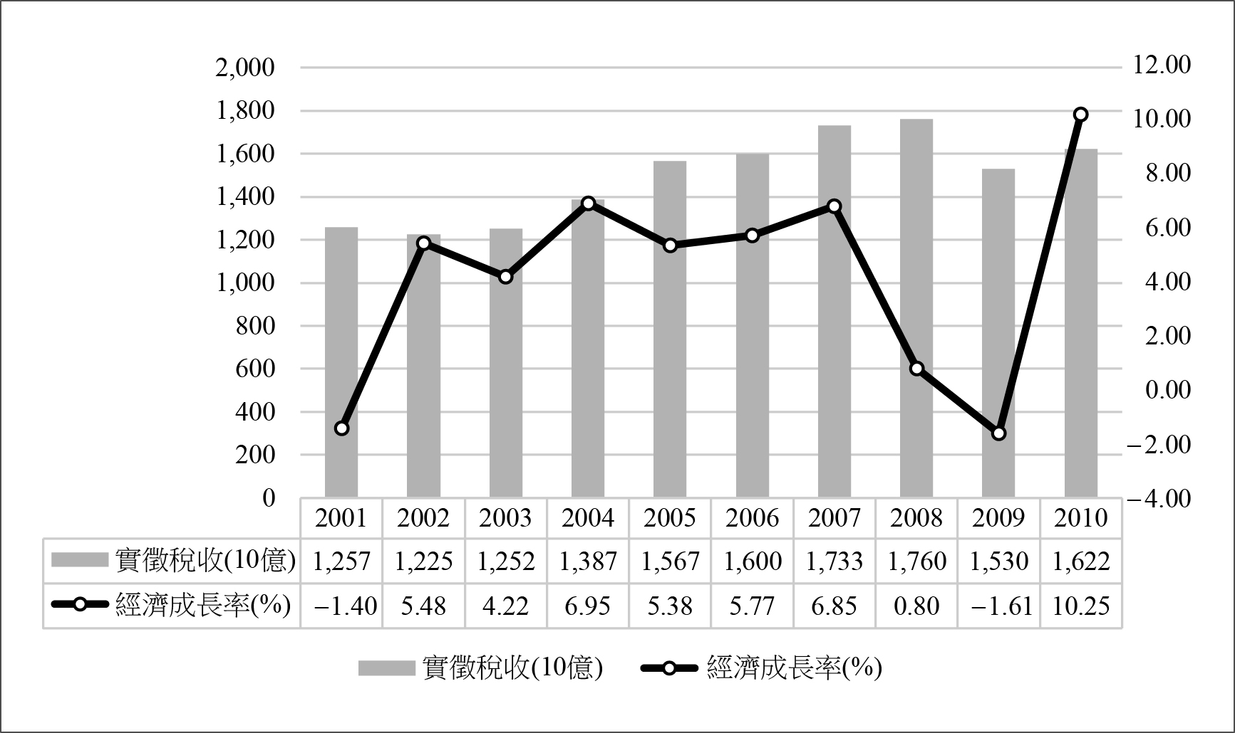
圖一 2001年至2010年臺灣經濟成長率與實徵稅收的歷年變化
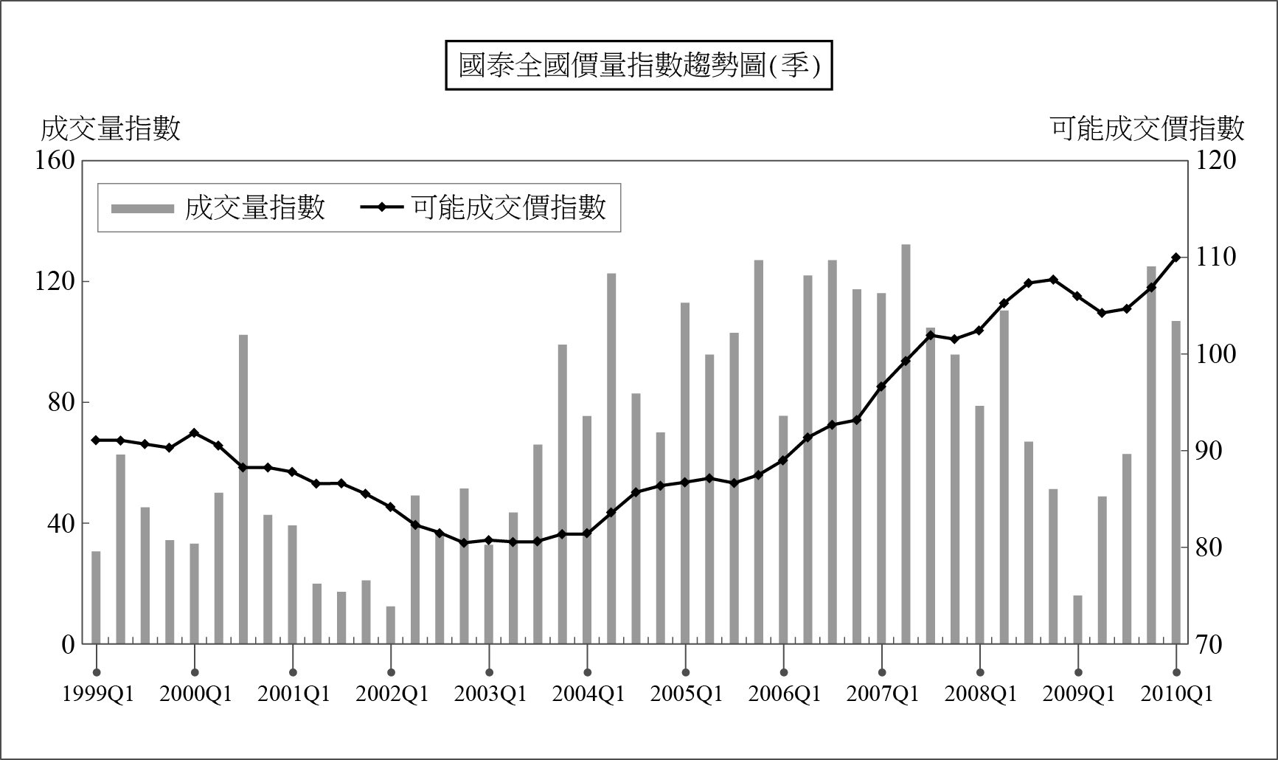
圖二 1999年第一季至2010第一季全國房屋成交量指數與可能成交價指數趨勢圖
（資料來源：中華民國統計資訊網、財政部、行政院主計處、國泰房地產指數2010年第一季季報）

- 對照表一2003年國內外機構對SARS疫情影響臺灣經濟的預測，與圖一呈現的實際情形，最適宜的判斷是：
有關臺灣經濟成長率的預測，均較實際情形悲觀
有關疫情擴散期間的稅收影響，與實際情形相符
對觀光業與航空業祭出紓困政策，有效穩定經濟
(A)正確正確資料不足
(B)錯誤資料不足正確
(C)正確資料不足資料不足
(D)錯誤資料不足資料不足
答案：(D)
解析：
行政院經建會預估經濟成長率為3.09%，然2003年實際情形為4.22%，可知其預測較實際情形悲觀；國際貨幣基金組織（IMF）預估疫情持續擴大，經濟成長率將較去年減少0.8%，然實際情形為減少1.26%，可知其預測比實際情形樂觀，故本敘述錯誤
圖一找不到「四、五、六月受 SARS 影響的稅收短徵數」
圖一沒有統計「觀光業與航空業」受到紓困政策補助的經濟情形

- 依據資料推論H1N1病毒爆發的時間是：
(A)2007
(B)2008
(C)2009
(D)2010
答案：(C)
解析：「相似的反彈情形也出現在H1N1病毒爆發流行隔年」，觀察圖一經濟成長率在2009年觸底，在2010年大幅提升；圖二房地產成交量也在2009年第一季觸底，2009年第四季至2010年第一季大幅提升

- 下列關於影響2004年經濟上揚因素的推論，最不適切的是：
(A)2003年受SARS影響而延宕至2004的消費與出口
(B)美伊戰爭結束，2003年的景氣復甦反映在2004年
(C)政府的公共投資、防疫與紓困方案帶動了經濟成長
(D)房地產交易增加了2003年實徵稅收，提振隔年景氣
答案：(D)
解析：
(A)由文章「延宕的消費與生產出口逐漸恢復」可推論得知
(B)由文章「國際經濟情勢變化」、表一「年初IMF預測全球進入景氣復甦階段，然而美伊戰事接近尾聲之際」可推論得知
(C)由文章「政府祭出多項振興政策」、表一「執行擴大公共投資與SARS防治及紓困方案，可帶動經濟成長」可推論得知
(D)圖一2003年的實徵稅收並無顯著成長，故圖二的房地產價量趨勢無法推論出對實徵稅收有正面影響

- 以下是COVID-19流行期間關於「趁著疫情重挫房價，進場買房」的網路留言。依據上述資料，裕榮與子婷兩人的判斷，何者較為適切？引述資料內容，說明你贊同與反對的理由。（建議作答字數：分別為40～50字）
毛毛：我爸說，他在SARS期間買房，房市受到衝擊，很好殺價，現在衝著COVID-19，是不是也是進場買房的好時機？
裕榮：當年房價本來就偏低，而且持續下滑，加上國際情勢影響，才會讓SARS成為壓垮駱駝的最後一根稻草。
子婷：當年SARS疫情的確對各行各業衝擊很大，經濟低迷多年，或許可以從未來投資報酬率低的方向去跟賣家殺殺價。
看法 | 我的看法 | 引述資料內容，說明贊同或反對的理由
裕榮 | □贊同  □反對 | （參考答案）表一提及當年國際經濟下滑，與美伊戰爭等因素，加上圖二房地產的價量走勢，可知裕榮的看法是正確的。  （能引述資料說明影響當年房價偏低的2～3個因素，得滿分；僅能引述1個，得1/2題分；完全未引述資料內容，不給分）
子婷 | □贊同  □反對 | （參考答案）SARS並未造成經濟低迷多年，從表一可知政府會擴大政策投資和提出紓困政策，圖一與圖二也顯現2004年經濟成長。  （能引述資料說明疫情過後經濟回溫的2～3個證據，得滿分；僅能引述1個，得1/2題分；完全未引述資料內容，不給分）

（二）
5-7為題組
閱讀甲、乙二文，回答5-7題。
甲
過去的研究顯示，人們會在傳染疾病爆發後產生某些行為改變，如SARS傳播期間口罩的使用和旅行行為變化，及面對麻疹和愛滋病感染風險而加強自我保護等。本研究藉由1998/1999～2014/2015年間美國的流感發病率數據，及2009/2010～2014/2015年間從Twitter收集的社交媒體數據，關注人們發文及轉發包含「流感」（flu, influenza）字眼的推文現象，藉此評估媒體對疾病傳播的影響。
研究結果顯示，媒體介入會帶動社交媒體活動和新聞文章分享，可有效減少感染總人數，縮小疫情高峰的規模。例如在2014年至2015年的資料中，疑似流感的病例大量出現前，Twitter上早已有不少轉發活動，無形中增加人們去醫院就診的比率，提高疫苗接種率。
在這項研究中有個關鍵的假設，即社交媒體的使用者沒有年齡分層。然而根據統計，美國的Twitter使用者偏向18-29歲的成年人，此現象可能造成些微研究誤差，但這占美國成年人口數約10%的樣本數仍比傳統調查方法能獲取的樣本數多。（改寫自Lewis Mitchell and Joshua V. Ross〈A data-driven model for influenza transmission incorporating media effects〉）
乙
H1N1流感大流行初期，為快速掌握民眾反應，及評估大流行初期之風險溝通成效，政府委託公正第三機構進行電話訪問調查，以了解社區民眾的認知、行為改變及口罩購買等相關影響因素。調查對象為全國18歲以上成人，以縣巿分層隨機抽樣，於2009年5月8-9日進行電訪，共完成1122份成功樣本。
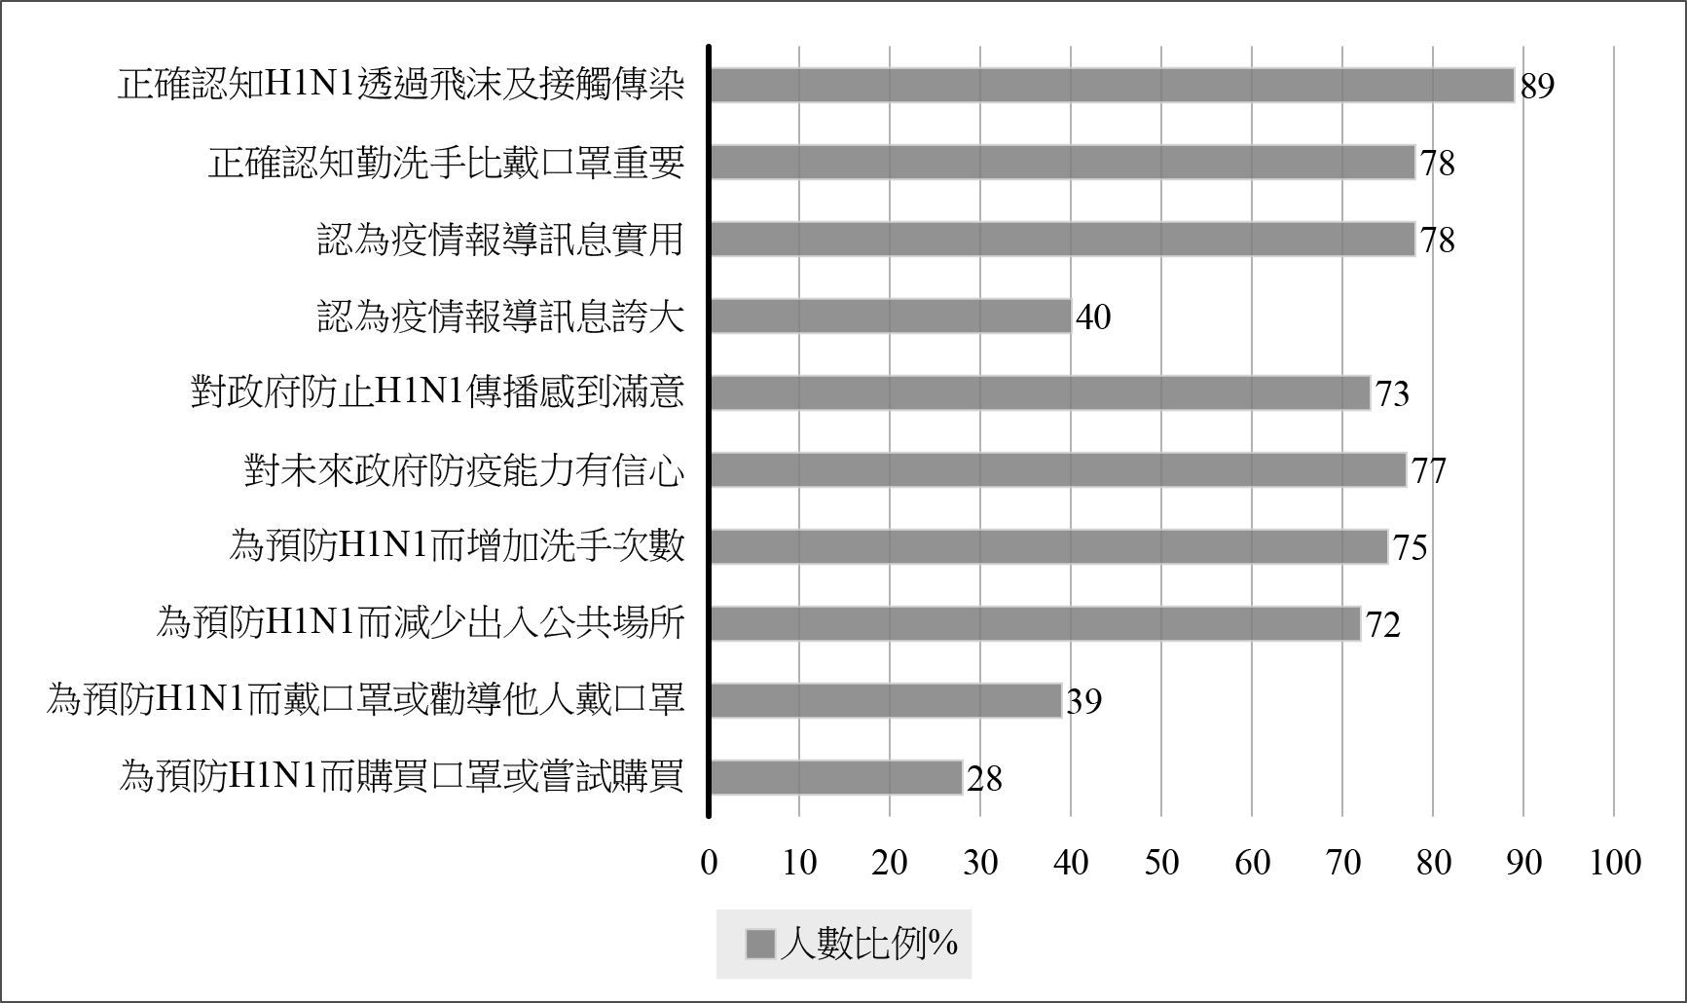
圖一 民眾對H1N1流感認知、媒體報導看法、政府支持度及行為改變之統計
（資料來源：何麗莉等〈H1N1 流感大流行初期之民眾認知、行為改變及口罩購買相關因素調查〉）

- 關於流行疾病的傳播，甲、乙二項研究成果共同提及的現象是：
(A)人們會在傳染疾病爆發後而加強自我保護
(B)透過社交媒體數據可以有效監控疾病傳播
(C)人們樂於用社交媒體傳播樂觀的疫情預測
(D)媒體傳播的訊息太誇大，不利於疫情控制
答案：(A)
解析：
(A)甲研究舉例SARS、麻疹、愛滋等，說明人們會在傳染疾病爆發後加強自我保護；乙研究顯現民眾為預防H1N1而產生買口罩、戴口罩、減少出入公共場所與增加洗手次數等行為，故本選項正確
(B)甲研究顯現透過社交媒體數據與疾病傳播數據可以探究媒體對疾病傳播的影響，但未提及可監控疾病傳播；乙研究無相關論點
(C)甲研究提及社群媒體轉發，但並未說明訊息皆為「樂觀的疫情預測」；乙研究則未提及民眾在疫情流行期間的社群媒體使用行為
(D)乙研究顯現僅不到半數的人認為媒體傳播的訊息太誇大，兩篇研究皆沒有提及「過度誇大的媒體訊息不利於疫情控制」此一論點

- 小昱有意研究COVID-19傳播現象，閱讀資料後，主張：「甲研究的取樣方式較能夠反映全體現象。」小昱如此主張的理由為何？依據兩則資料內容加以說明。（建議作答字數：30～40字）
答案：
（參考答案）甲取用網路數據可獲取全美國成年人口約10%的樣本數，採用乙的電話訪問調查只能得到一千多份。（能說明甲、乙取樣方法不同對樣本數量的影響，兼及「取樣方式」與「樣本數量」，得滿分；僅能說明樣本數量大小差異，未能指出甲的方法是網路數據／大數據、乙的方法是取用調查研究／電話訪問等，得1/2題分；說明不適切、未能依據資料作答，不給分）

- COVID-19疫情來勢洶洶，有專家建議直接依照H1N1流感大流行初期的調查，針對民眾最容易忽略的防疫行為，加以排定宣導的優先次序。下列海報主題，可能被列為最優先項目的是：
(A)搭乘大眾交通工具要注意個人手部衛生
(B)叮嚀彼此戴好口罩，保護自己也保護他人
(C)防疫期間盡量避免出入人多擁擠的公共場所
(D)民眾配戴一般外科口罩，把N95留給醫護人員
答案：(B)
解析：依據乙研究，民眾最欠缺的防疫觀念是「購買口罩」與「戴口罩」行為，但未提及是否購買或配戴N95口罩，故答案為(B)

（三）
8-11為題組
閱讀下文，回答8-11題。
怪當今居世之士，曾不留神醫藥。精究方術，上以療君親之疾，下以救貧賤之厄，中以保身長全，以養其生。但競逐榮勢，企踵權豪，孜孜汲汲，惟名利是務，崇飾其末，忽棄其本，華其外而悴其內。皮之不存，毛將安附焉？卒然遭邪風之氣，嬰非常之疾，患及禍至，而方震慄。降志屈節，欽望巫祝，告窮歸天，束手受敗。齎百年之壽命，持至貴之重器，委付凡醫，恣其所措。咄嗟嗚呼！厥身已斃，神明消滅，變為異物，幽潛重泉，徒為啼泣。痛夫！舉世昏迷，莫能覺悟，不惜其命。若是輕生，彼何榮勢之云哉？
余宗族素多，向餘二百。建安紀年以來，猶未十稔，其死亡者三分有二，傷寒十居其七。感往昔之淪喪，傷橫夭之莫救，乃勤求古訓，博采眾方，選用《素問》、《九卷》、《八十一難》、《陰陽大論》、《胎臚藥錄》，並平脈辨證，為《傷寒雜病論》合十六卷。雖未能盡癒諸病，庶可以見病知源。（改寫自張仲景〈傷寒雜病論序〉）
題幹語譯：
我覺得奇怪，當今那些士大夫，竟都不重視醫藥。精心研究醫方醫術，對上可以治療國君和父母的疾病，對下可以用來解救貧苦人的病厄，對自己可以用來保持身體健康，好好保養自己的生命。只是爭相追求榮華權勢，踮起腳跟追求權勢豪門，急急忙忙，只致力於名利，重視裝飾身外之物，輕視而拋棄養生的根本，使自己外表華貴但身體憔悴。皮都不存在了，那麼毛將依附在哪裡呢？突然遭受到致病邪氣侵襲，被不尋常的疾病纏繞，病患災禍臨頭，方才震驚發抖。拋棄尊貴的地位，恭敬地盼望女巫男祝的祝禱，巫祝宣告辦法窮盡就只好歸於天命，對疾病束手無策。將自身的的壽命和最寶貴的身體，交給平庸無能的醫生，任憑處置。唉！他們的身體已經死亡，精神消失了，變成鬼物，埋在深深的九泉之下，生者徒然哭泣。痛心啊！全天下的人昏迷糊塗，沒有人清醒明白，不珍惜自己生命。像這樣輕視生命，他們還談什麼榮華權勢呢？
我的宗族人口向來很多，從前有二百多人。從建安元年以來，還不到十年，其中死亡的人有三分之二，而死於傷寒的占其中的十分之七。我為宗族過往繁盛情況的衰落感慨，為早死和枉死的人不能被療救而悲傷，於是勤奮研求前人的遺訓，廣泛地蒐集眾多醫方，選用《素問》、《九卷》、《八十一難》、《陰陽大論》、《胎臚藥錄》等書，結合自身辨別脈象和症狀的經驗，寫成《傷寒雜病論》共十六卷。即使不能治癒全部疾病，或許可以在看到病證時就能知道發病的根源

- 作者認為學習醫學的好處，不包括：
(A)治療國君和父母疾病
(B)解救貧苦百姓的病厄
(C)維持自身的日常健康
(D)圖謀更好的仕途發展
答案：(D)
解析：由「但競逐榮勢，企踵權豪，孜孜汲汲，惟名利是務，崇飾其末，忽棄其本，華其外而悴其內」可知，作者認為圖謀更好的仕途發展是導致身體不健康的因素

- 根據作者觀察，當時的士大夫感染疾病時，常見的解決辦法是什麼？請參考示例，加以解釋。（建議作答字數：10～20字）
方法一 | 【示例】恭敬地請巫祝幫忙，向上天祈禱。
方法二 | （參考答案）將性命交給平庸無能的醫生，任憑他人處置。（理解正確得滿分；理解不適切，不給分）

- 作者寫作《傷寒雜病論》，過程中採取的研究方法是：
(A)將過往文獻與自身實際經驗相互參照
(B)蒐集諸多古籍偏方，抄錄相關的病例
(C)訴諸專家見解，訪問眾多醫書的作者
(D)勇於實驗，並將結果撰寫成多本著作
答案：(A)
解析：由文中「乃勤求古訓，博采眾方」與「並平脈辨證」可知

- 關於引發作者寫作動機的時事背景，下列文獻敘述的情境，最接近的是：
(A)說其先祖，漢末大亂，逃去山中，飢困欲死
(B)癘氣流行，家家有殭屍之痛，室室有號泣之哀
(C)衣冠之士，雖無身手，或聚徒眾，違棄素業，徼倖戰功
(D)是時豪傑既多附紹，且感其家禍，人思為報，州郡蜂起
答案：(B)
解析：文章提及本文寫作背景「建安紀年以來，猶未十稔，其死亡者三分有二，傷寒十居其七」，爆發大規模疫情，故可知最接近的選項是(B)
(A)葛洪《抱朴子‧仙藥》。語譯：說起他的先祖，漢末天下大亂，逃到山中，飢餓困乏地快要死去
(B)曹植〈說疫氣〉。語譯：瘟疫傳播，每戶人家都痛苦於僵死的屍體，每一間房子都傳出哀傷嚎哭的聲音
(C)顏之推《顏氏家訓》。語譯：身穿衣冠的士族雖然沒有武力，有的聚集眾人，背離平素的志業，希求意外獲得戰功
(D)范曄《後漢書‧袁紹劉表列傳》。語譯：此時豪傑多依附袁紹，且被家族遭到董卓殺害一事觸動，眾人思量報效袁紹，州郡擁戴的人成群而起

